Trois garde-temps bleus parés pour l’hiver
Froids glaciaux et soif ardente d’aventure
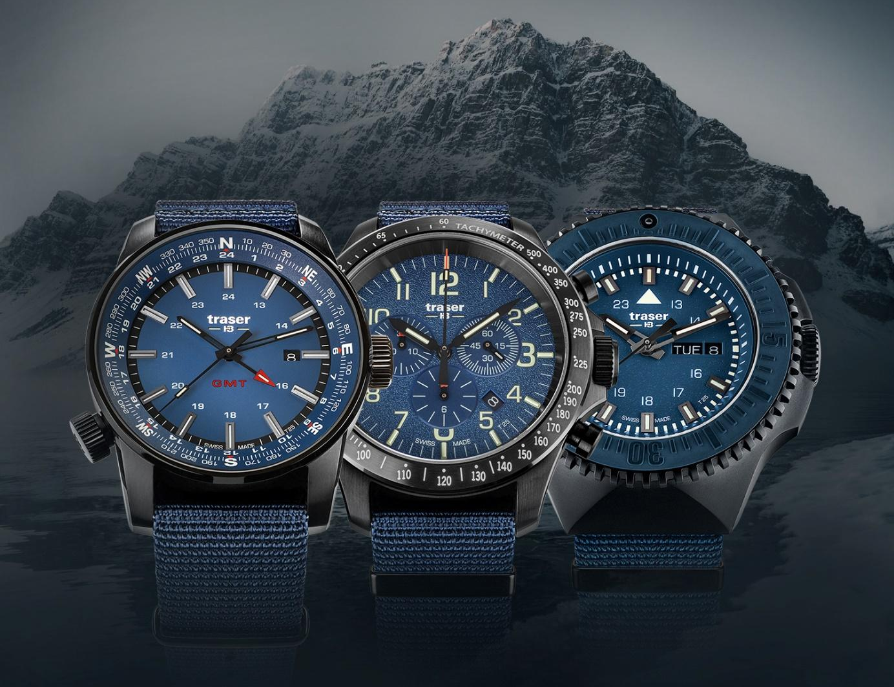
En hiver, la nature dévoile toute sa rudesse et réveille l’irrépressible soif d’aventure des sportifs. Dotées de la technologie unique d’auto-éclairage trigalight et d’une autonomie sans compromis, les montres traser swiss H3 sont les alliées idéales de tous ceux qui ne résistent pas à l’appel des panoramas abrupts et enneigés, des froids glaciaux et des vents acérés de l’hiver.

Pensées pour repousser les frontières. Conçues pour relever tous les défis et braver les conditions climatiques les plus rudes : les trois nouvelles montres signés traser swiss H3 watches, marque pionnière de l’horlogerie suisse, allient fonctionnalité sans demi-mesure, robustesse et technologie d’auto-éclairage trigalight. Les aiguilles et l’index des heures des trois modèles sont dotés d’éléments luminescents trigalight garantissant une lisibilité parfaite et constante de l’heure même en pleine obscurité ou en cas de mauvaise visibilité – sans aucune source d’énergie externe et avec une luminescence inchangée pendant des années.

Dotées d’un boîtier robuste en acier inoxydable avec revêtement PVD, de couronnes vissées, d’un verre saphir antireflet et d’un bracelet textile résistant, les trois montres sont prêtes à affronter toutes les aventures par temps glacial. Leur design caractéristique et leur coloris bleu froid sont en accord parfait avec la fascination pour les sports d’hiver. La P67 Officer Pro Chronograph, la P68 Pathfinder GMT et la P69 Black Stealth signées traser s’adressent à tous les amoureux de l’hiver, impatients d’en affronter la rudesse.
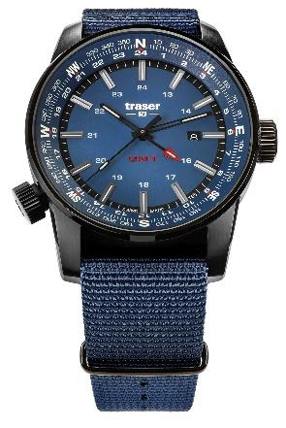
P68 Pathfinder GMT: ouvre la voie, partout, tout le temps
Lors des loisirs en neige profonde ou des randonnées à skis, la P68 Pathfinder GMT ouvre la voie : tandis que son mouvement à quartz suisse avec fonction GMT garantit une parfaite précision dans deux fuseaux horaires différents, une boussole indique les directions. Autonome, fonctionnelle et résistante, la P68 est un véritable guide éclaireur, de bout en bout. Conçue pour ceux en quête d’aventure loin du quotidien.

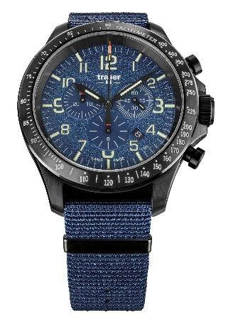
P67 Officer Pro Chronograph : les temps de parcours bien en vue
Hautes altitudes et températures extrêmes : en hiver, au gré de leurs randonnées ou sessions d’escalade, les alpinistes chevronnés sont en perpétuelle quête du spot idéal. Les journées d’hiver étant particulièrement courtes, ces amoureux des sommets ont tout intérêt à regagner leur camp de base avant la tombée de la nuit ; il leur est donc essentiel de ne jamais perdre l’heure de vue. Les amateurs d’alpinisme seront séduits par la fiabilité de la P67 Officer Pro Chronograph : grâce à sa fonction stop, ils pourront contrôler très facilement leurs temps de parcours entre chaque étape de leurs randonnées. Un bracelet textile résistant, un verre saphir antireflet ainsi qu’un boîtier robuste en acier inoxydable avec revêtement PVD et couronne vissée protègent le garde-temps contre les rayures pouvant être occasionnées par les saillies rocheuses ou autres formations glaciaires.

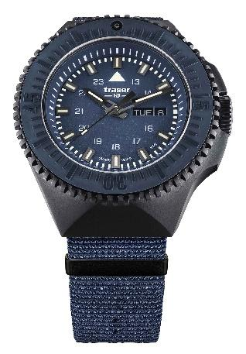
P69 Black Stealth : aucun test de résistance ne lui fait peur
Paysages glaciaires abrupts, vent cinglant et températures bien en-dessous de zéro : les défis de l’hiver, auxquels aiment se confronter les aventuriers et les férus de découverte, exigent endurance, détermination et affirmation de soi. L’esthétique très caractéristique de la P69 Black Stealth illustre incontestablement son infaillibilité. Grâce à sa conception à la fois imposante et fonctionnelle, ce modèle passe avec succès tous les tests de résistance et défie même les conditions hivernales les plus extrêmes.

Fonctionnalité sans compromis, fiabilité inconditionnelle. Les adeptes de l’hiver, de son froid et de son obscurité, peuvent compter sur la technologie d’auto-éclairage trigalight et la résistance à toute épreuve des montres traser swiss H3 watches. Neiges profondes et froid glacial éveillent une soif ardente d’aventure que les amateurs de l’hiver étancheront pleinement, leur montre traser au poignet.

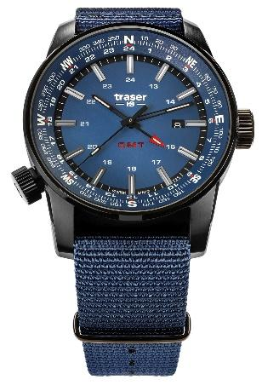 | P68 Pathfinder GMT  Bleu, NATO 109034
 | Eléments lumineux : | trigalight et Super-LumiNova,  joint luminescent
 | Mouvement : | Swiss Made Quartz GMT
 | Diamètre : | Ø 46 mm
 | Verre : | Verre saphir antireflet
 | Boîtier : | Acier inoxydable avec revêtement PVD
 | Couronne : | Couronne vissée
 | Bracelet : | Bracelet NATO
 | Etanchéité : | 10 atm / 10 bar
 | Prix : | CHF 495,00
P67 Officer Pro Chronograph
Bleu, NATO 109461

 | Eléments lumineux : | trigalight et Super-LumiNova,  joint luminescent
 | Mouvement : | Swiss Made Quartz Chronograph
 | Diamètre : | Ø 46 mm
 | Verre : | Verre saphir antireflet
 | Boîtier : | Acier inoxydable avec revêtement PVD
 | Couronne : | Couronne vissée
 | Bracelet : | Bracelet NATO
 | Etanchéité : | 10 atm / 10 bar
 | Prix : | CHF 550,00
P69 Black Stealth
Bleu, NATO 109856

 | Eléments lumineux : | trigalight et Super-LumiNova,  joint luminescent
 | Mouvement : | Swiss Made Quartz
 | Diamètre : | Ø 46 mm
 | Verre : | Verre saphir antireflet
 | Boîtier : | Acier inoxydable avec revêtement PVD  Lunette en acier inoxydable avec revêtement PVD et incrustation de céramique et trigalight à 12 heures, à rotation bilatérale
 | Couronne : | Couronne vissée
 | Bracelet : | Bracelet NATO
 | Etanchéité : | 20 atm / 20 bar
 | Prix : | CHF 495,00

À propos de traser swiss H3 watches – #theoriginal #unlimited #illumination

Les montres traser swiss H3 watches sont développées et fabriquées sous le label de qualité SWISS MADE à Niederwangen près Berne, en Suisse. Elles ont une caractéristique unique : une lisibilité constante de l’affichage de l’heure, aussi bien en pleine obscurité que dans des conditions de mauvaise visibilité. Ceci grâce à la technologie d’auto-éclairage trigalight spécialement développée en interne. Le trigalight ne nécessite aucune source d’énergie externe et brille durant des années avec une luminescence inchangée.

Des clients du monde entier (personnes actives, aventuriers, athlètes, passionnés de nature ou encore professionnels du domaine tactique et des forces spéciales) font confiance à traser et à ses montres robustes et fonctionnelles.

Contacts médias :

Ferris Bühler Communications GmbH
Stadtturmstrasse 8
5400 Baden
Suisse
Svenja Peters, +41 (0)56 544 61 68, svenja@ferrisbuehler.com

